编号：SH1106-C22-
悦达南郊华都一期工程
预制方桩工程

监理实施细则
专业监理工程师：
总监理工程师：
上海申海建设监理有限公司
悦达南郊华都一期项目监理部
2011年8月
一、 专业工程概况与特点
二、 工程质量验收依据和规定
三、 监理工作流程
四、 监理工作的控制要点及目标值
五、 监理工作的方法和措施
六、 旁站监理工作
七、 预制方桩监理检查记录表式

预制方桩监理实施细则

一、工程概况与特点
1、工程概况
1） 悦达南郊华都一期工程位于上海市奉贤区西渡镇九街坊， A4高速公路和大叶公 路交界处。东为望园路，南为汇丰北路，北为大叶公路。西为 A4下高速公路下匝道。总 用地面积为：130358平方米，总建筑面积为78428.41平方米，基地呈斜长形，东西长约 580米，南北宽约350米。地块东面与多元工贸城隔白庙港相望。
2） 工程计划工期：360日历天
桩基计划开竣工日期：2011年8月24日〜2011年10月24日，约60个日历天。
3） 资金来源：企业自筹资金
4） 工程造价（暂）：11860万元
5） 工程说明：
本工程基地总用地面积约130358万平方米（含市政绿地和河道面积），总建筑面积 为7848.41米（含外墙保温层）。其中：计入容积率的地上建筑面积为：50581.51平方米 不计入容积率的保温层建筑面积为 762.18平方米。其中各单体工程情况如下：
本工程包括的建筑工程单体为：1） 36栋商务办公楼（A、B、G D、E共5种基本类 型）。2） 36个地上停车库（A、8 G以E共5种本楼型）其中1至36号商务办公楼为 地下一层、地上三层、三层以上为阁楼隔热层，1至36号地上停车库为地上两层。3）中 心绿地地下设备用房和物业管理用房为地下一层，局部楼梯间为地上一层。 4）汇丰北路
门卫一为地上一层。
外墙面的装饰：8 G以E为干挂石材，A型房外墙面砖与石材相结合。

36栋办公楼的土 0.000相对于绝对标高6.000-6.500m。室内外高差90cm。
6） 工程特点：建筑要求及使用功能要求，本工程结构类型为 36栋商务办公楼为钢 砼混合全框架剪筒结构；36个地上停车库、设备用房、门卫为全框架结构。
抗震设防：本工程建筑抗震设防类别为丙类，抗震设防烈度 7度，设计基本地震加
速值得一提0.10g，设计地震分组为第一组（TF0.90S）场地类别IV类。
本次施工范围为一期工程桩基础施工，其桩基础采用 250x 250预制方桩（沪2006
G503图集），共有3种桩形，桩长为22.5cm、23m、23.5cm；预制方桩总计4180根， 其中试桩48根。
2、参建单位
1） 建设单位：上海悦达医药商贸城建设发展有限公司
2） 设计单位：上海同建强华建筑设计有限公司
3） 总包单位：上海圣明建设实业有限公司
4） 桩基单位：黑龙江省桩基础工程公司
5） 监理单位；上海申海建设监理有限公司
6） 勘察单位：上海市岩土地质研究院有限公司

二、工程质量验收依据和规定
1、 检验批的划分：根据《建筑工程施工质量验收统一标准》 GB50300-2001划分建筑工程 分部、分项工程和检验批。
1） 预制方桩为地基与基础分部桩基子分部中的分项工程。
2） 预制桩分项工程的检验批按单位工程划分为一批。 （若单位工程面积较大，需分批 验收，可按施工段、变形缝划分为多个检验批）。
2、 压桩监理实测实量质量检验采用全数检验方案。
3、 验收依据：
1） 《建筑工程施工质量验收统一标准》GB50300-2001。
2） 《建筑地基基础工程施工质量验收规范》 GB50202-2002。
3） 《上海建筑标准设计》图集号：2006沪G503
4） 设计施工图纸。
5） 设计交底、图纸会审纪要。
6） 政府有关政策法规等。

三、监理工作流程：
1、质量控制监理工作流程:
施工过程控制
原材料质量控制
资料控制
成品桩
禁止使用、
退货处理
压桩（承包商）
接桩（承包商）
检查接桩质量（监 理在承包商自检 合格基础上检 —
合
格 _
压桩
检查外观、尺
寸、强度检验
监理检查压 力、桩垂直度
不合格
整改（承包商）
监理检查J
力、桩垂直度
不合格
送桩至设计标高
报设计处理
监理检查压力、
桩垂直度、标高
土方开挖后复核桩位偏
差及桩顶标高（承包商）
桩产品合 格
证、强度检验
报告，接桩用
焊条或半成品 的硫磺胶泥产 品合格证书或 检合证格书
不合格
整改
不合格
监理复桩桩位偏
差及桩顶标高
进行下道工序施工
合格
报设计处理
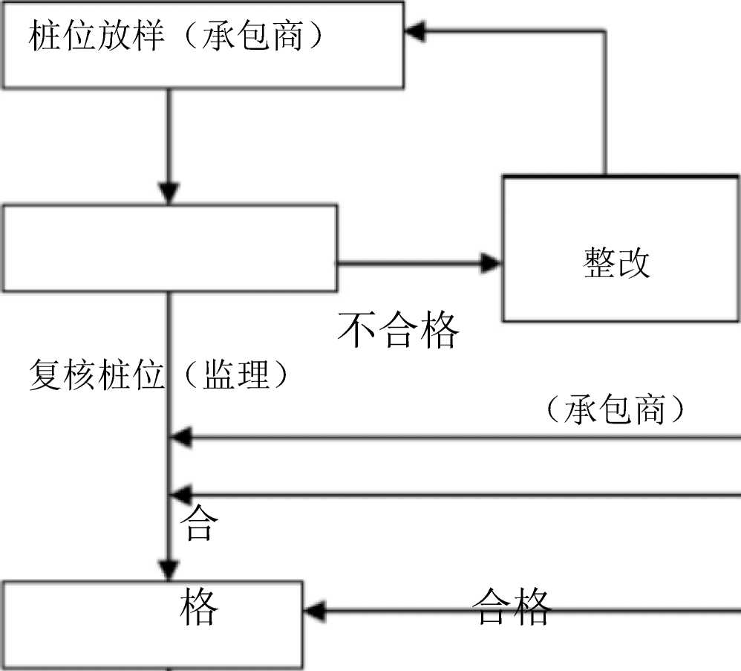
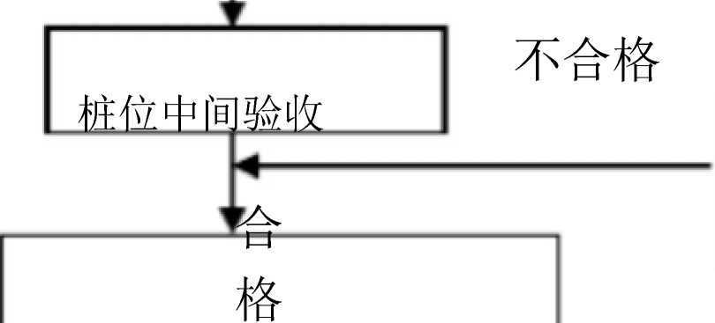

-4-
2、进度控制监理工作流程
完成施工
3、投资控制监理流程
1）月工程量审核流程
报业王
2）工程变更监理审核流程
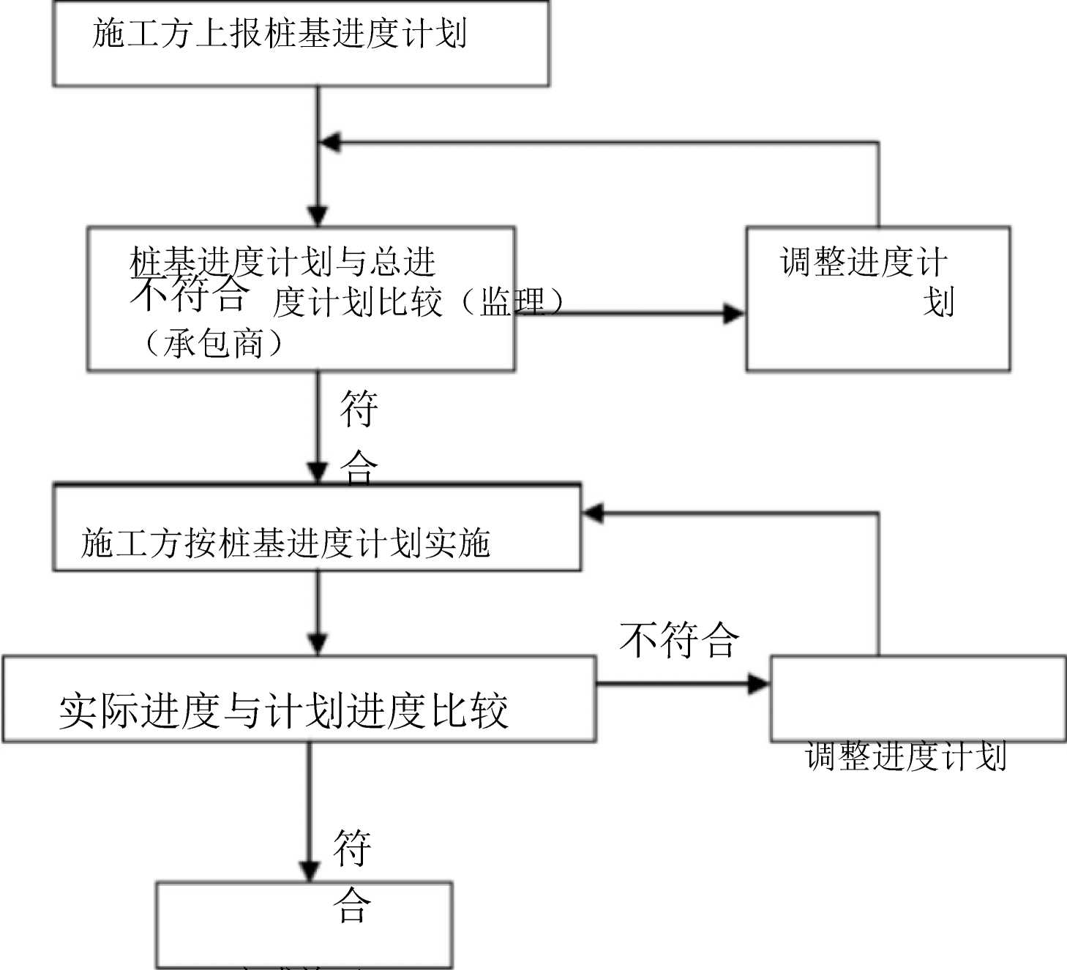
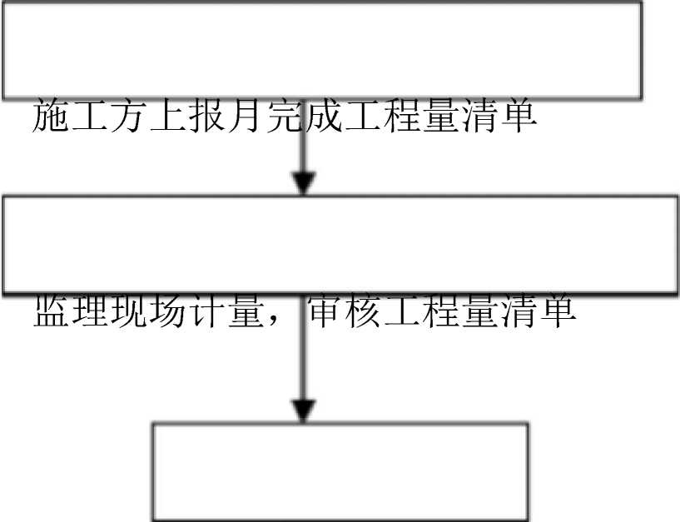
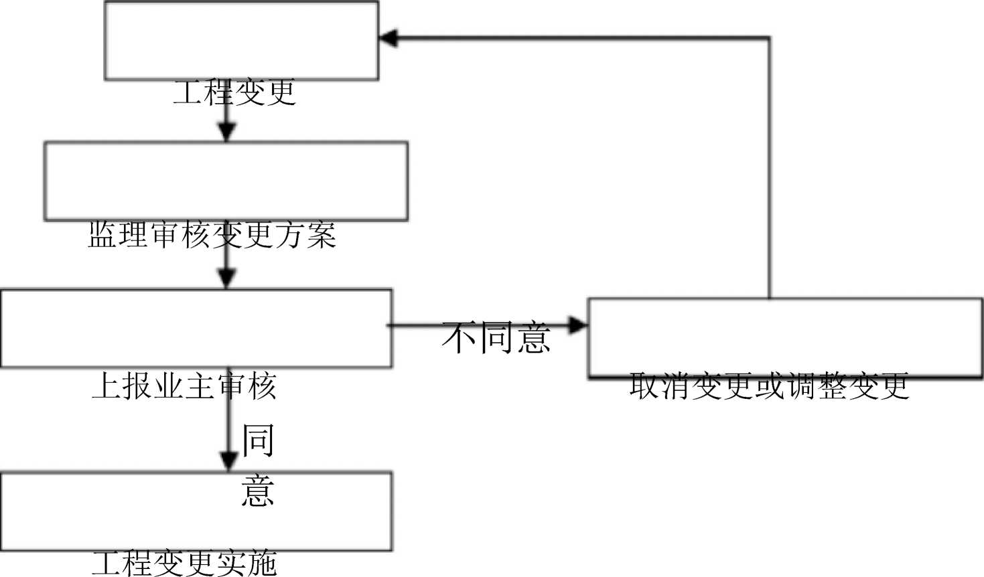

四、监理工作的控制要点及目标值
1、质量控制要点及目标值
1） 桩位的放样允许偏差如下：

群桩 20mm 单排桩10mm
2） 桩基工程的桩位验收，除设计有规定外，应按下述要求进行：
- 当桩顶设计标高与施工场地标高相同时，或桩基施工结束后，有可能对桩位进行检 查时，桩基工程的验收应在施工结束后进行。
- 当桩顶设计标高低与施工场地标高，送桩后无法对桩位进行检查时，对打入桩可在 每根桩桩顶沉至场地标高时，进行中间验收，待全部桩施工结束，承台或底板开挖到设 计标高后，再做最终验收。
- 打（压）入桩的桩位偏差，必须符合设计图纸要求；当设计没有规定时，必须符合
表1的规定。斜桩倾斜度的偏差不得大于倾斜角正切值的 15% （倾斜角系桩的纵向中心线 与铅垂线间夹角）。（强制性条文）
表1预制桩桩位的允许偏差（mm）
项 | 项目 | 允许偏差
1 | 盖有基础梁的桩：  （1） 垂直基础梁的中心线  （2） 沿基础梁的中心线 | 100+0.01H  150+0.01H
2 | 桩数为1-3根桩基中的桩 | 100
3 | 桩数为4-16根桩基中的桩 | 1/2桩径或边长
4 | 桩数大于16根桩基中的桩：  （1） 最外边的桩  （2） 中间桩 | 1/3桩径或边长  1/2桩径或边长
注：H为施工现场地面标高与桩顶设计标高的足!离。

- 桩基承载力和质量检测应符合设计要求，当设计没有规定时，工程桩进行静载荷试 验检验桩数不应少于总数的1%，且不应少于3根，当总桩数少于50根时，不应少于2 根。对砼预制桩桩身完整性检验数量不应少于总桩数的 10%，且不得少于10根，每个柱
子承台下不得少于1根。
2、进度控制要点与目标值
1） 比较实际进度与计划进度的差异
2） 专业监理工程师在实施项目进度控制中，要特别重视纷繁复杂的影响因素对进度计 划在执行过程呈现的可变性和不均衡性，要注意相关单位对进度的影响，设计对进度的 影响、材料物资供应的影响、不利施工条件的影响、资金因素、技术因素、施工组织不 当、不可预见事件的发生、对于上述影响要做到有预测并及时处理，对关键线路上的影 响因素要全力组织解决。进度差异导致多个平行分包商计划的变化，总监理工程师通知 总承包单位予以妥善解决。
3）进度控制目标值为经审核批准的计划进度完成节点。
3、 投资控制要点及目标值
1） 总监理工程师组织专业监理工程师依据施工合同有关条款、施工图，对工程项目造 价目标进行风险分析，并应制定防范性对策，作技术经济合理性预测分析，并宜在工程 变更实施前与建设单位、承包单位协商确定工程变更的价款。
2） 专业监理工程师在进行现场计量的基础上，按施工合同的约定的工程量计算规则和 支付条款审核工程量清单和《工程款支付申请表》。审查意见报总监理工程师审定，由总 监理工程师签署工程款支付证书，并报建设单位。未经监理人员质量验收合格的工程量， 或不符合施工合同规定的工程量，监理人员拒绝计量和该部分的工程款支付申请。
4、 施工现场质保体系审核。
1） 施工现场质量管理应有相应的施工技术标准，健全的质量管理体系、施工质量检验 制度和综合施工质量水平评定考核制度。
2） 对桩基分包、总包单位项目班子和特殊工种作业人员资质进行审核，并留下书面报 审记录。

五、监理工作的方法和措施
对预制方桩施工过程监理应采取巡视、旁站和发布指令等监理工作方法进行质量控
制，并从事前、事中和事后制定针对性的监理控制措施。
1、事前控制措施
1） 审核施工机械选择合理性，压重的安全性。
2） 审核压桩作业线是否合理，应避免成单方向压桩而造成土体成单方向位移过大而影
响已压桩体位移和周边环境。
3） 施工前对成品桩（静压成品桩一般均由工厂制造，运至现场堆放）做外观及强度检 验，并留下记录。
4） 接桩用焊条或半成品硫磺胶泥应有产品合格证书，或送有关部门检验。硫磺胶泥半
成品应每100kg做一组试件（3件）。
5） 对压桩用压力表、规格及质量应进行检查，并审查压力表和油压系统配套校验证书。
6）审查施工控制网的设置方案是否合理，并对基准线、基准点进行复测，合格后复核 小样桩的放样精度。
2、事中控制措施
1） 压桩机行驶的路线应有足够的承载能力，以免压桩机的倾覆。
2） 桩基工程施工前，先进行压桩试验，以确定压桩的有关参数
3） 压桩应一次到位，中途不得停顿。如特殊情况，中途必须停顿的，应将桩尖停留在 软土层，且停歇时间不得超过 24h。
4） 压桩应符合下列规定：
- 桩应有相适应的桩帽和送桩帽，桩帽或送桩帽与桩周围的间隙应为 10-20MM ；
- 桩帽、桩身和送桩的中心线应重合，垂直度偏差不得超过 0.5%；
- 送桩留下的桩孔，应立即用碎石或道渣回填密实；
5） 压桩的顺序速度确定，要在施工组织设计中明确，应考虑尽量减少拥土、挤土对周
围环境的影响；压桩速度根据对周围管线、建筑物的监测情况调整；
6） 接桩时应保持上、下节桩身轴线一致，并尽可能缩短接桩时间间隔。当采用焊接法 接桩时，应两人同时对角对称地进行，并用垫块填实接桩处的缝隙，以防止节点变形不 均匀引起桩身倾斜。焊接时应保持连贯性不宜停顿，焊缝应平直饱满但不应有流坠现象 出现。焊接结束后把焊渣铲除并检查焊缝是否密实，焊缝的宽度和高度是否符合要求。 施工过程中不得焊接后马上压桩，必须等焊缝冷却后方可继续施工。
以上内容仅为本文档的试下载部分，为可阅读页数的一半内容。如要下载或阅读全文，请访问：https://d.book118.com/285234032323011112

